RELATÓRIO DE INTEGRIDADE
3º TRIMESTRE DE 2023

PROGRAMA DE INTEGRIDADE
COMPANHIA DOCAS DO CEARÁ - CDC

Outubro/2023

A CDC, na busca do aprimoramento da cultura de integridade da companhia, implementou programa de integridade, que consiste em um conjunto de medidas institucionais a serem adotadas em determinado período de tempo, destinadas à prevenção, detecção e correção de atos de corrupção, fraudes, irregularidades e desvios éticos e de conduta, os quais podem impedir que a entidade alcance seus objetivos em todos os níveis.
A Coordenadoria de Controle - CODCON possui a responsabilidade pelo acompanhamento da execução das ações elencadas no programa de integridade da empresa e, em atendimento ao art. 16 do Decreto nº 8.945/16, § 3º, são elaborados relatórios trimestrais das atividades da área de integridade para fins de conhecimento pela gestão.

Painel de transparência de Governança - Ouvidoria
Com o objetivo de dar transparência às informações de governança da Companhia (indicadores e quantitativos de ações), foi executado, conforme previsão no Programa, o 1º Modulo, referente à Ouvidoria.

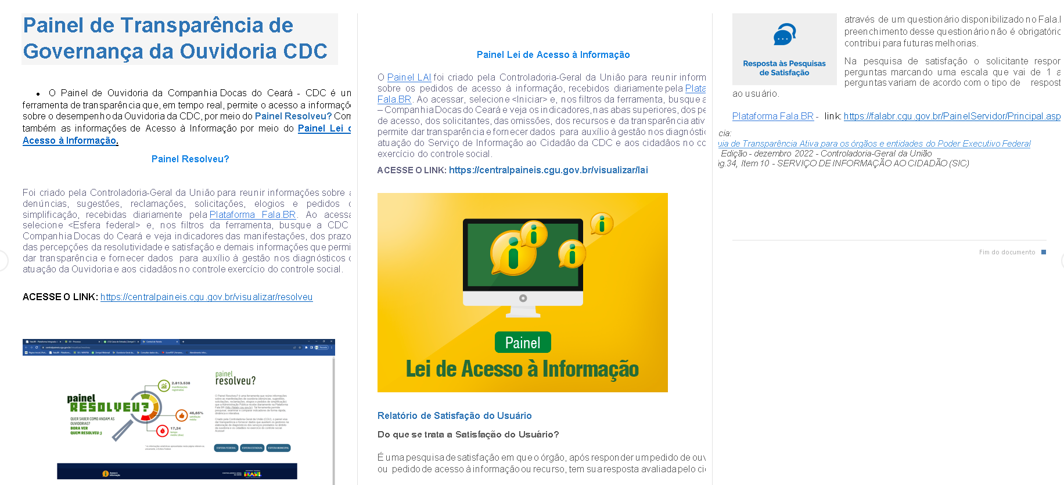

As informações podem ser conferidas no site da CDC, através do link: https://www.docasdoceara.com.br/ouvidoria.

CAPACITAÇÕES
Palestra condutas éticas
Treinamento Nepotismo e conflito de interesses
A Comissão de Ética e a Diretoria da CDC, com o intuito de promover uma cultura de ética e integridade no serviço público, proporcionaram em Setembro/2023, uma palestra sobre Conflito de Interesses, ministrada pelo Auditor da Controladoria Geral da União- Regional/CE, Leonino Rocha.
A palestra contou com a participação de vários colaboradores que, na oportunidade, puderem debater sobre casos práticos e esclarecer dúvidas sobre o tema.
Inobstante no programa de integridade estar prevista capacitação voltada aos membros da Comissão de Ética e da CODREH, os quais são multiplicadores de condutas éticas e instâncias responsáveis para avaliação de situações e emissão de recomendações, a Comissão de Ética justificou que não encontrou oferta de capacitação neste sentido, tendo utilizado a referida palestra ministrada pelo auditor da CGU para atingir o citado objetivo, considerando que a mesma abordou os mesmos assuntos.
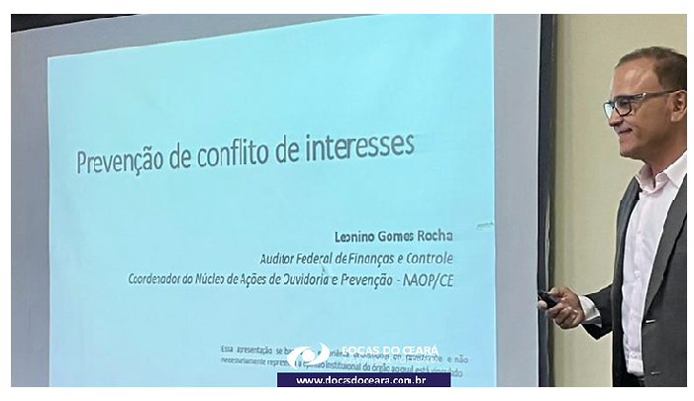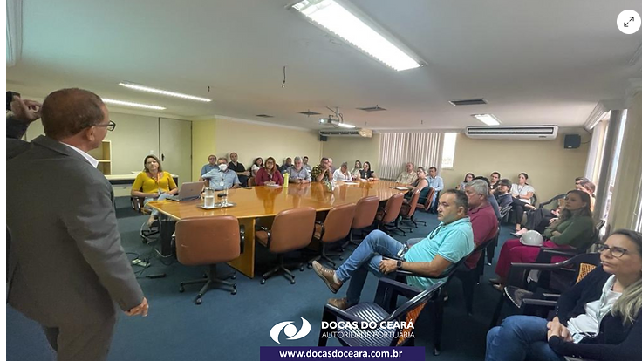
A capacitação contou com a presença de 31 colaboradores.
Treinamento sobre Atividade correicional – Provas no processo disciplinar
Foi ofertado treinamento sobre “provas no processo disciplinar” voltado aos colaboradores que atuam em comissões de sindicância na empresa. O objetivo é aperfeiçoar o processo de investigação de ilícitos, capacitando e reciclando os empregados para realização de tais atividades. O curso pretende instrumentar para a utilização adequada das diversas espécies de provas na fase instrutória do processo disciplinar, bem como evitar nulidades processuais.
O treinamento foi ofertado com início em setembro/23 e prazo final de conclusão até 31/10/2023 e pode ser acessado através do link: https://www.escolavirtual.gov.br/curso/84.
CAMPANHAS
Campanha de Ouvidoria
Reclamação x Denúncia
Foi realizada campanha de divulgação de Ouvidoria com o tema “Reclamação x Denúncia”, de forma a esclarecer a diferença entre as duas ferramentas. Reclamação é uma expressão de insatisfação por parte de um cidadão em relação a um serviço. Já a Denúncia é um ato que visa informar as autoridades competentes sobre uma atividade ilegal ou uma suspeita de ilegalidade, que se tenha verificado.
O informe encontra-se publicado no site da CDC, podendo ser conferido através do link https://www.docasdoceara.com.br/ouvidoria.
Prazos de respostas
Foi realizada campanha interna acerca dos prazos de resposta às manifestações protocoladas na Ouvidoria da CDC, tendo sido esclarecido que o prazo legal é de 20 (vinte) dias mas que, no caso da CDC, por força de norma interna, o prazo é reduzido para 7 (sete) dias, contados do recebimento da manifestação.

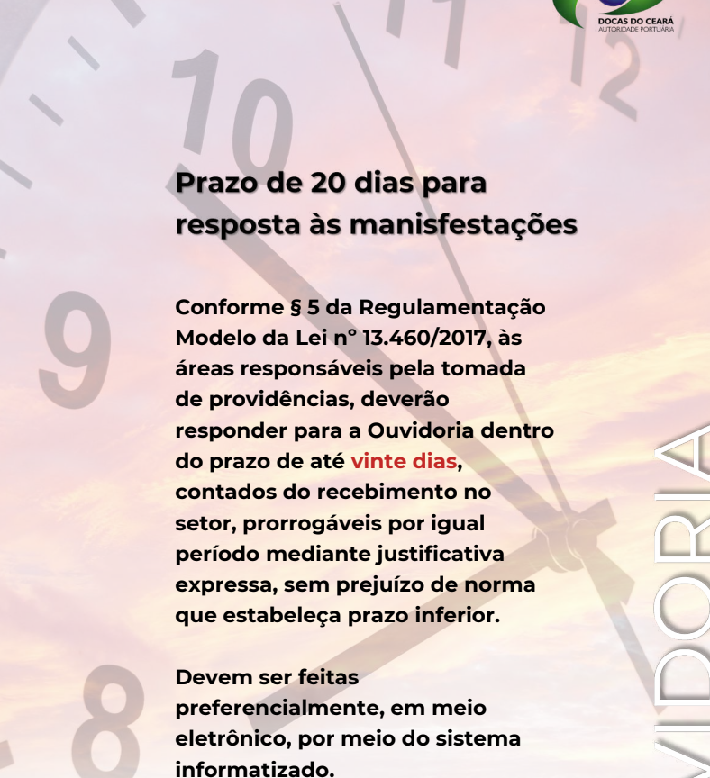

AÇÕES A SEREM REALIZADAS
Para o 4º Trimestre de 2023, ainda se encontram pendentes de implementação algumas ações, tais como: Elaboração de normativos de recebimento de presentes, brindes e hospitalidades, campanhas de integridade e de ouvidoria; revisão da Carta de Serviços da CDC; revisão do Código de Conduta e Integridade e Regimento Interno da Comissão de Ética da CDC; avaliações de integridade e de controles; estruturação de due diligence de comissionados; diagnóstico de recorrências em correições; finalização da revisão da política de transação com partes relacionadas.

